Программирование web-сервисов

ПОИТ-4, ПОИБМС-4

Коллоквиум

ВЫРАЖАЕМ БЛАГОДАРНОСТЬ АРСЕНИЮ МАТЮХУ, ДИНКЕ ПИТАЛЕНКО, АНАСТАСОНУ, ВИАНИКЕ, РОМАШКЕ, ЕБОЮ

1. Поясните понятие SOA

SOA: Service-oriented architecture, сервис-ориентированная архитектура – парадигма разработки программного обеспечения, основанная на применении распределенных слабосвязанных компонентов, обеспечивающих стандартные интерфейсы.

2. Перечислите типовые программные компоненты SOA

SOA: компоненты распределенной системы SOA – узлы - сервисы.

SOA: сервис – это видимый ресурс, выполняющий повторяющуюся задачу и описанный внешней инструкцией.

3. Поясните понятие и назначение ESB SOA.

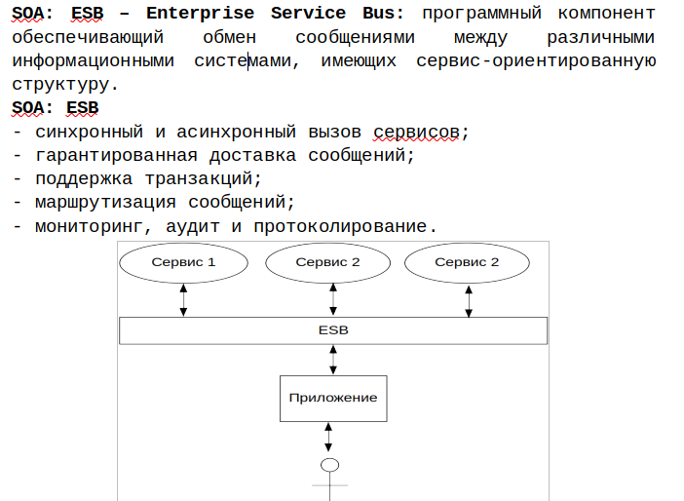

4. Поясните понятие и назначение Registry SOA.

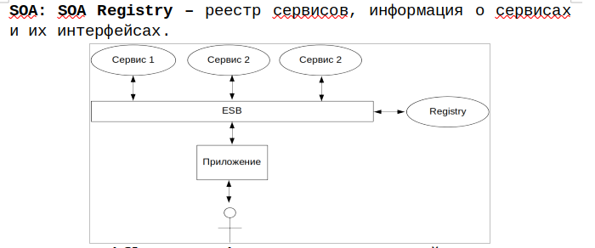

5. Поясните понятие и назначение Service broker SOA.

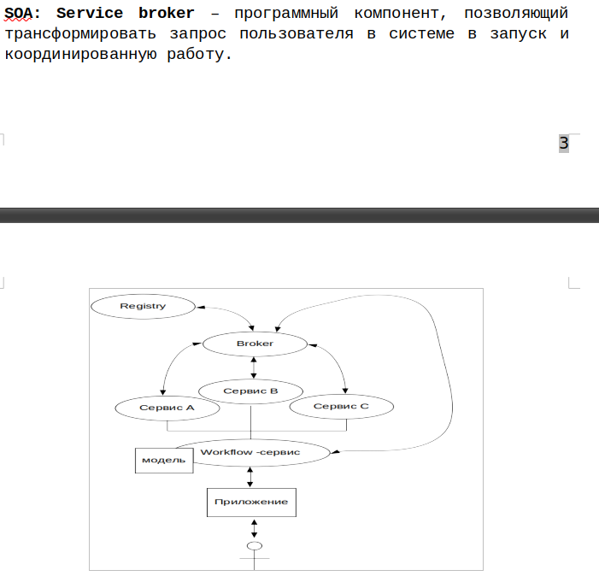

6. Поясните понятие и назначение ESB SOA.

3 вопрос

7. Поясните понятие и назначение Workflow Engine SOA.

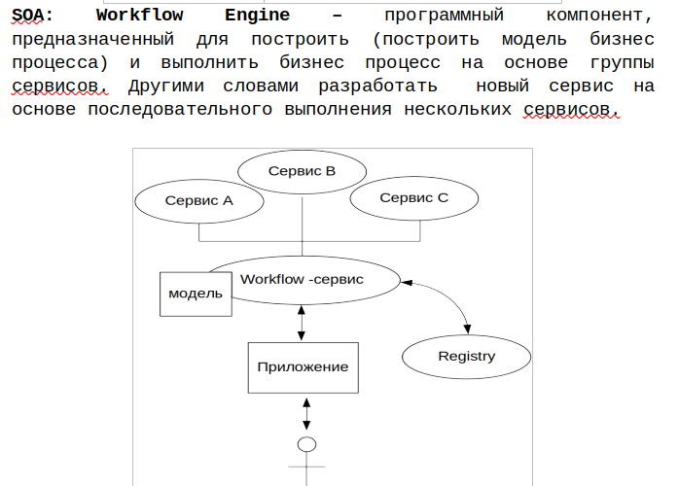

8. Поясните понятие и назначение SOA Supervisor.

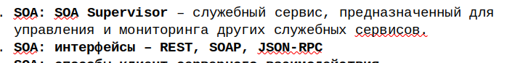

9. Поясните понятие web-сервис.

Веб-сервис — это технология организации межпрограммного взаимодействия по протоколу HTTP.

10. Перечислите известные вам способы клиент-серверного взаимодействия.

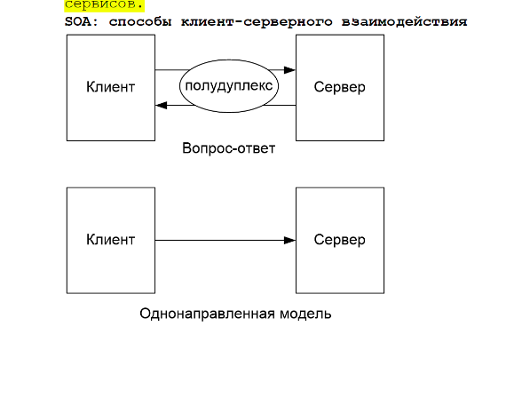

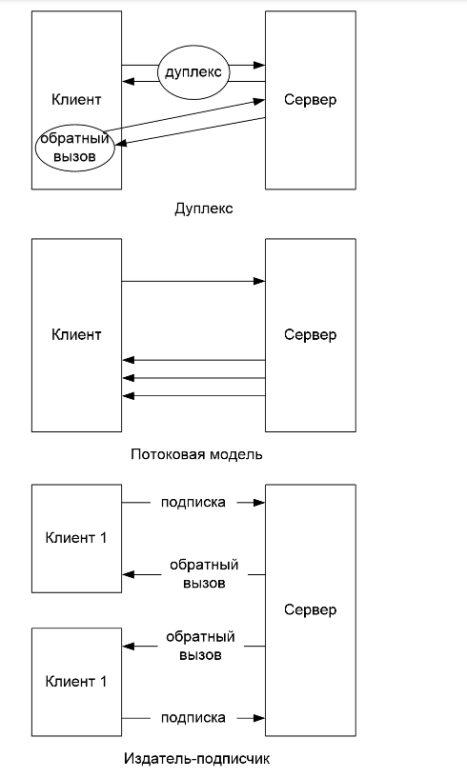

11. Перечислите два типа сервисов (по типу интерфейсов).

REST RPC

12. Что такое REST?

REST: Representational State Transfer - передача состояния представления.

REST: представление – это URI (идентификатор ресурса), управление ресурсом с помощью глаголов (GET, POST, PUT, DELETE).

REST: Архитектурный стиль взаимодействия компонентов распределенного приложения.

13. Каким образом представляется REST-сервис пользователю(разработчику)?

REST: представление – это URI (идентификатор ресурса), управление ресурсом с помощью глаголов (GET, POST, PUT, DELETE).

14. Перечислите применяемые http-методы REST-сервисами и поясните их назначение.

REST: GET (select), POST(insert), PUT (update), DELETE (delete).

15. Перечислите основные ограничения, накладываемые на REST-сервисов.

1)Модель клиент-сервер

2)Отсутствие состояния

3)Кэширование

4)Единобразие интерейса

5)Слои

6)Код по требованию

16. Поясните понятие HATEOAS, какой получает эффект ло применения HATEOAS?

HATEOAS: Hypermedia As The Engine Of Application State – гипермедиа в качестве управления состоянием.

Гипермедиа: технология обработки, структурирования информации и произвольного доступа к ее элементам с помощью гиперсвязей (Тед Нильсон, 1965), WWW – реализация гипермедиа.

17. Перечислите основные общепринятые правила, применяемые при разработке REST-сервисов.

16.1. Общий префикс для всех ресурсов сервиса … /API/…,

[http://API.BSTU.BY/](https://vk.com/away.php?to=http%3A%2F%2FAPI.BSTU.BY%2F&cc_key=)...

16.2. Два типа ресурсов: коллекция (users, students, …), элемент коллекции /api/users/238, /api/students/ef3d26.

16.3. Иерархическая связь …/api/users/238/cars/aah4899

16.4. Ограничить количество HTTP-статусов, сопроводить сообщение дополнительным кодом (например 20003, 404001,…),сделать отдельный ресурс (HATEOAS link) для пояснения ошибок http://ccc/api/errors/20003.

16.5. Подавление статуса ответа …/api/students/ef3d26?status_code=200.

16.6. Версионность /api/students/ef3d26?v=7.

16.7. Постраничное получение данных: параметры limit, offset.

16.8. Сортировка: параметр sort.

16.9. Все фильтры вынести за знак вопроса: …/api/students?minbday=1998101&maxbday=20001231&gender=m.

16.10. Пользователь получает только то, что хочет: …/api/students?field=bday,surname,gender.

16.11. Обозначать в запросе формат сообщений (желательна поддержка нескольких форматов):

…/api/students.json?field=bday,surname,gender; один из форматов должен быть по умолчанию; могут применяться заголовки Accept и Content-Type со значениями application/xml и application/json для запроса или обозначения в ответе формата.

16.12. Глобальный поиск: ../api/search?q=19600107+Иванов.

16.13. Документация.

18. Основные недостатки REST-архитектуры.

- нет общепризнанного стандарта RESTful API;

- не все браузеры поддерживают полный словарь REST-методов (PUT, DELETE); на практике часто используется только GET и POSТ(insert, delete, update);

- не однозначны коды состояний.

19. Что такое RPC?

Remote Procedure Call — вызов удалённых процедур

20. Каким образом представляется RPC-сервис пользователю(разработчику)?

RPC: адрес SOAP-node; имя процедуры или метода; идентификаторы и значения параметров; шаблон передачи сообщений;

21. Перечислите известные вам технологии реализации RPC-сервисов.

DCOM

JSON RPC

DCE RPC

SOAP

XML RPC

22. Что такое SOAP?

SOAP: Simple Object Access Protocol – простой протокол доступа к объекту

Транспорт: HTTP, SMTP, FTP

23. Что такое WSDL?

WSDL: Web Services Description Language

WSDL: разработана IBM (NASSL), Microsoft (SCL), webMethods (WIDL).

WSDL: средство XML-описания интерфейса для доступа к web-службе; платформонезависимое описание;

24. Что такое UDDI?

UDDI (Universal Description Discovery & Integration) стандарт хранения WSDL –файлов для поиска другими организациями для поиска и внедрения в свои организации.

25. Перечислите секции SOAP Envelop-документа.

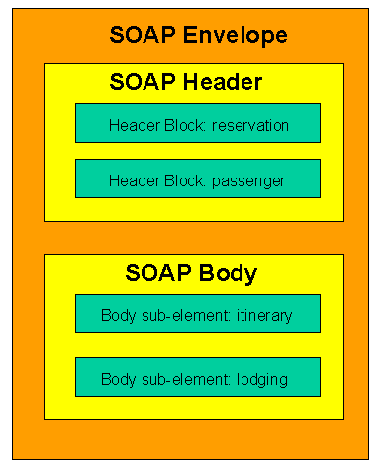

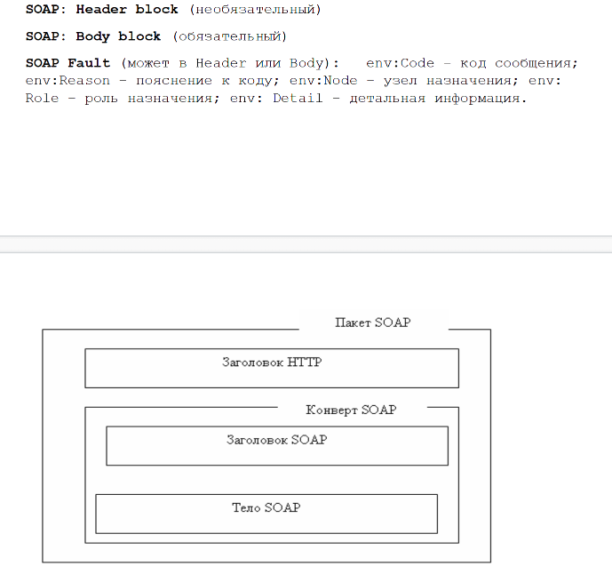

26. Каким образом протокол SOAP может быть расширен?

27. Перечислите секции WSDL-документа.

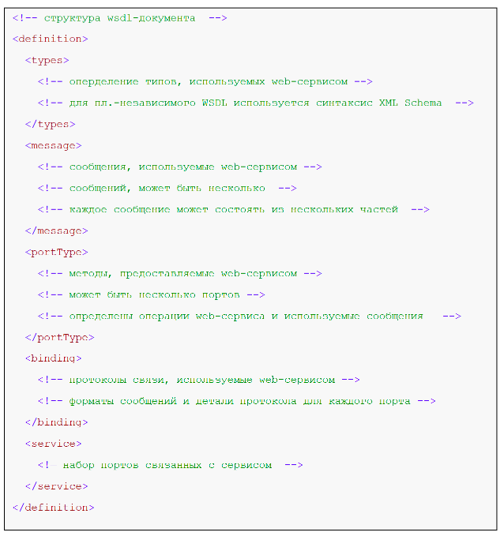

28. Перечислите основные свойства AMX-сервиса.

ASMX: Active Server Method Extended; технология Microsoft для разработки web-сервисов(2002, 2007), основанная на XML, WSDL,

SOAP; официальное название в MSDN «XML Web Services»; легкая технология: для работы с ней не обязательно знать XML, SOAP и WSDL

- Не нужно хостить

- Модель взаимодействия только полудуплекс

- ASMX - это старый способ делать веб-службы, а WCF - это текущий способ работы с веб-службами.

29. Что такое WCF?

WCF: Windows Communication Foundation; технология основанная на .NET FRAMEWORK для разработки приложений SOA-архитектуры, первая версия 2006 (Indigo).

WCF: Windows Communication Foundation - технология для построения SOA-приложений.

30. Перечислите основные свойства WCF-сервиса.

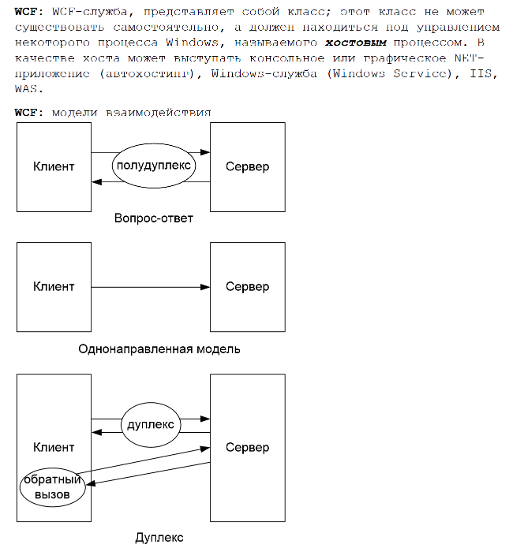

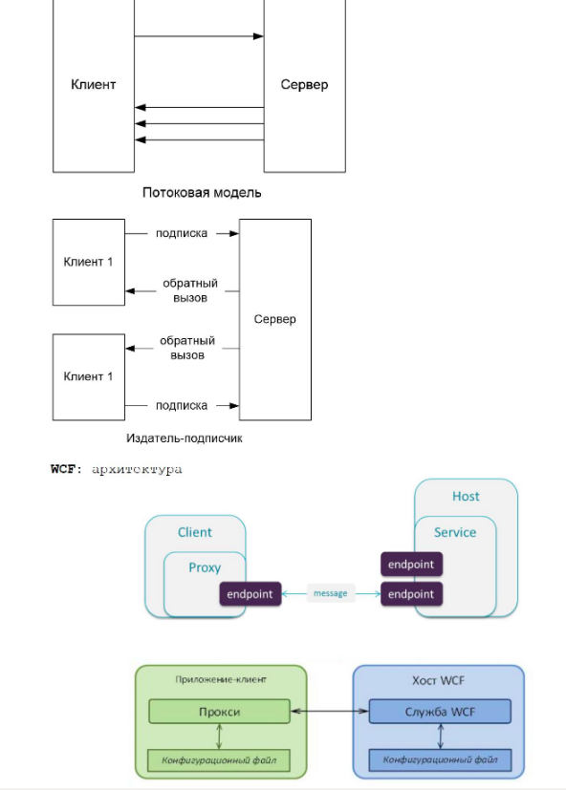

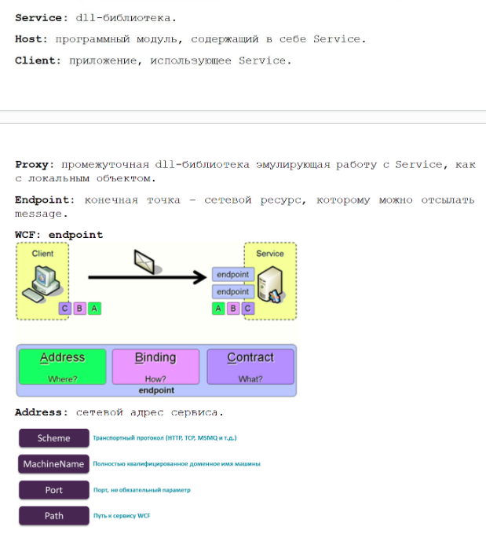

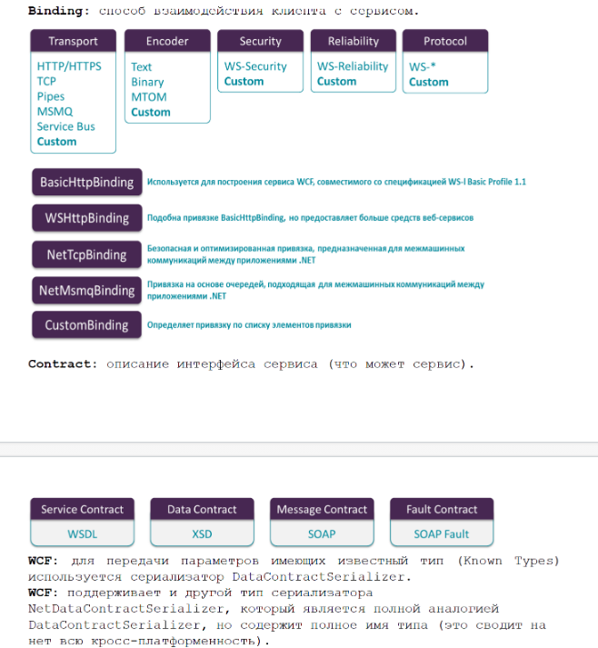

31. Поясните понятие OData.

Open Data Protocol – открытый web-протокол; позволяет выполнять операции с ресурсами и получать ответы в форматах XML, JSON.

32. Что такое WCF Data Service?

Службы данных WCF (WCF Data Services, ранее “Astoria” и [ADO.NET](https://vk.com/away.php?utf=1&to=http%3A%2F%2FADO.NET) Data Services)

позволяют модифицировать и поставлять данные по интерфейсу HTTP REST. Службы

WCF Data Services (WDS) включают богатый язык запросов и могут быть легко доступны

через автоматически сгенерированные прокси-классы либо посредством низкоуровневых запросов HTTP.

Службы WCF Data Services поддерживают возврат данных во множестве популярных

форматов, в том числе XML, AtomPub и JSON, и потенциально очень полезны для сценариев интеграции и приложений, которые не поддерживают прямых соединений с базой

данных, например, Silverlight.

33. Что такое RSS?

RSS: семейство XML-форматов, предназначенного для описания новостных лент, анонсов и статей

34. Что такое ATOM?

ATOM: формат описания web-ресурсов и протокола для их публикации (2005г.).

35. Что такое WCF Syndication Service?

Шаблон, который содержит ссылку на библиотеку System.ServiceModel и предусматривает возможность добавления конфигурационного файла приложения для определения конечной точки WCF.

Syndication Service Library – для создания синдицированного сервиса типа новостной ленты RSS или ATOM.

36. Что такое JSON-RPC?

JSON-RPC: протокол удаленного вызова процедур, использующий формат JSON для передачи сообщений.

37. Структура JSON-RPC-запроса.

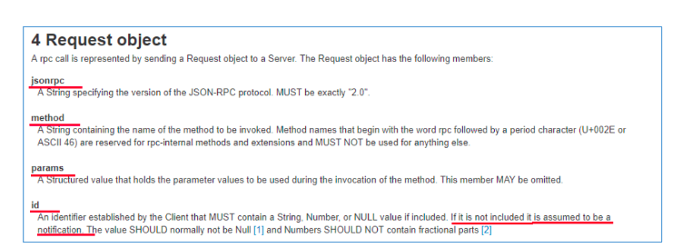

38. Структура JSON-RPC-ответа.

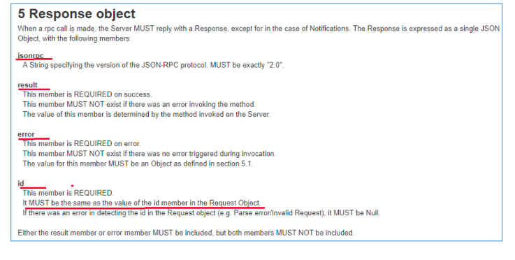

39. Структура JSON-RPC пакетного запроса.

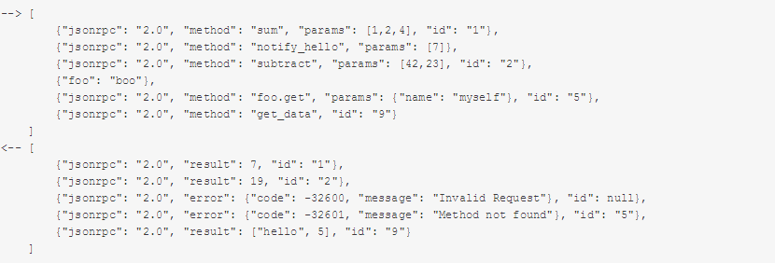

40. Структура JSON-RPC пакетного ответа.

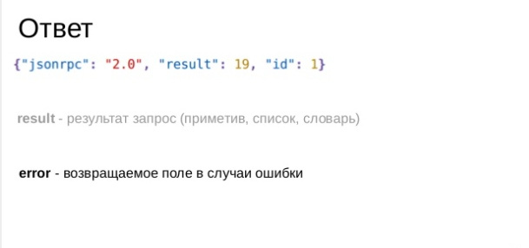

41. Структура JSON-RPC-уведомления.





42. Что такое микросервис?

Микросервис – сервис, выполняющий одну элементарную функцию; основной принцип разбиения – изменение сервиса не затрагивает другие сервисы.

- отвечает за одну функциональную возможность(бизнес-возможность или техническая возможность);

- можно разворачивать по отдельности;

- состоит из одного или нескольких процессов (каждый микросервис работает в отдельных от других микросервисах процессах);

- имеет собственное хранилище данных;

- легко заменить;

- может просто поддерживаться.

43. Что такое DevOps?

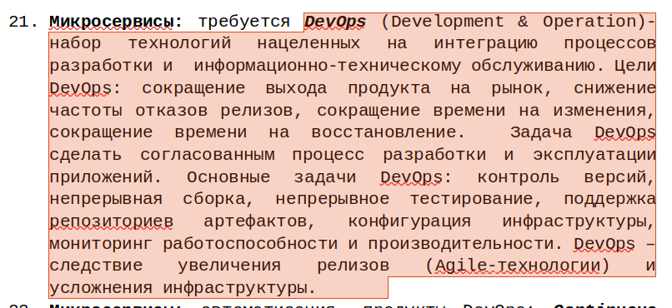

44. Что такое CI/CD?

Определение CI/CD

Непрерывная интеграция — это методология разработки и набор практик, при которых в код вносятся небольшие изменения с частыми коммитами. И поскольку большинство современных приложений разрабатываются с использованием различных платформ и инструментов, то появляется необходимость в механизме интеграции и тестировании вносимых изменений.

С технической точки зрения, цель CI — обеспечить последовательный и автоматизированный способ сборки, упаковки и тестирования приложений.

45. Что такое ASP.NET Nancy?

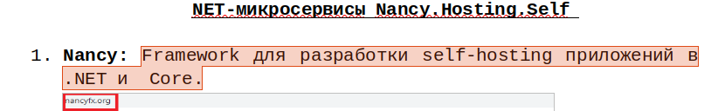

46. Укажите место Nancy в структуре OWIN.

Нэнси работает в асп.нет кор, который придерживается структуре овин

47. Что такое DDD?

Domain-Driven Design - предметно(проблемно)-ориентированное проектирование: набор принципов направленных на создание систем объектов со сложной предметной областью.

DDD: цель – ускорить процесс проектирование программного обеспечения.

48. Что такое CQRS?

разделение ответственности на команды и запросы ; CQS – command-query separation(Б. Майер) = принцип императивного программирования (команда-память-команда-память, ассемблер – типичный императивный язык). Основной принцип – команда-чтение не вызывает побочного эффекта(не изменяет состояние объекта).

CQRS: контрактное программирование (Б.Майер): спецификация методов (интерфейсы), предусловие, постусловие, инвариант (обязательные соглашения в методе), исключения.

CQRS: перенос основных принципов CQS на архитектуру (М.Фаулер)

49. Что такое Event Sourcing?

ES: подход к хранению данных, при котором вместо конечного результата хранится череда событий произошедших с некоторой сущностью.

ES: каждое событие имеет имя.

ES: произошедшие события неизменны.

ES: проекция - вычисленные результаты для UI (аналог view).

ES: ориентация на процесс (workflow driven), а не на данные (data-input based).

ES: обычно применяется в архитектуре CQRS для реализации WriteDB.

50. Что такое Event Store?

EventStore: функциональная база данных с комплексной обработкой событий в JavaScript.

Концептуально в хранилище событий хранятся только события досье или политики. Идея заключается в том, что досье или политика могут быть получены из этих событий. События (и соответствующие им данные) являются единственными «реальными» фактами, которые должны храниться в базе данных. Инстанцирование всех других объектов может быть получено из этих событий. Код создает эти объекты в памяти. В

базе данных хранилища событий это означает, что все объекты, которые должны быть созданы, не хранятся в базе данных. Вместо этого эти объекты создаются «на лету» в памяти кодом, основанным на событиях. После использования этих объектов (например, показанных в пользовательском интерфейсе) созданные объекты удаляются из памяти.

Важнейшей частью базы данных хранилища событий является то, что каждое событие имеет двойную временную шкалу: это позволяет хранилищам событий исправлять ошибки событий, которые были ранее внесены в базу данных хранилища событий.

Дата вступления в силу - это дата, когда событие стало действительным.

Дата транзакции - это дата, в которую событие заносится в базу данных.

Другой важной частью базы данных хранилища событий является то, что хранимые события не могут быть изменены. После сохранения также ошибочные события больше не изменяются. Единственный способ изменить (или лучше: исправить) эти события - создать новое событие с новыми значениями и с использованием двойной временной шкалы. Корректирующее событие будет иметь новые значения исходного события с данными о событии этого исправленного события, но с другой датой транзакции. Этот механизм обеспечивает воспроизводимость в каждый момент времени, даже в период времени, предшествующий коррекции. Это также позволяет воспроизводить ситуации, основанные на ошибочных событиях (если требуется).